# Táblák kezelése

## Előkészületek

Ebben a leckében is a *koltok* adatbázist fogjuk használni.

1. Indítsd el az XAMPP programot, futtasd a web és a MySQL szervereket, majd indítsd el a PHPMyAdmin programot!
2. Kezdj egy új adatbázist *koltok* néven!
3. Importáld a táblát és az adatokat a *koltok.sql* fájlból!

## Sorok listázása

Listáztasd ki az összes sort az *evek* táblából!

SELECT * FROM evek;

A csillag azt jelzi, hogy minden mezőt írjon ki. De nem muszáj mindet kiíratni, fel is sorolhatod, hogy melyik mezők jelenjenek meg:

SELECT nev,szuletett FROM evek;

Az előző két parancsnál minden sor megjelent a táblából, azonban ez feltételekkel szűkíthető. A következő parancs például csak azokat a költőket listázza, akik 1900 előtt születtek (WHERE = AHOL):

SELECT nev,szuletett FROM evek WHERE szuletett<1900;

Hány ilyen költő van? Írd ide:

A számok összehasonlításánál ezek a jelek használhatók: = vagy ==, <, <=, >, >=, <> vagy !=. Az egyenlőséget itt egy vagy két egyenlőségjellel is vizsgálhatjuk, az utolsó kettő pedig a nem egyenlőt jelenti.

Gyakorlásképpen írasd ki azoknak a költőknek a neveit, akik 1900 után haltak meg!  
Másold ide a parancsot:

Írasd ki Radnóti Miklós adatait! Szöveges adatoknál tegyél aposztrófot vagy idézőjelet!

SELECT * FROM evek WHERE nev='Radnóti Miklós';

## Sorok módosítása, törlése

Juhász Gyulának még hiányoznak az évszámai. Pótold most ezeket az **UPDATE** parancs segítségével, amellyel egy vagy több rekord értékeit lehet módosítani:

UPDATE evek SET szuletett=1883,meghalt=1937 WHERE nev='Juhász Gyula';

Ellenőrizd a módosítást a tábla adatainak frissítésével (vagy a SELECT paranccsal)!

Vigyázat! Ha rosszul adod meg a feltételt, akkor olyan rekordot is módosíthatsz, amit nem akartál!

Töröld a táblából a 4-es azonosítójú sort (Csokonai) a **DELETE FROM** parancs használatával! Ebben a parancsban nem kell megadni a mezőket, mert úgyis mindig teljes sort törlünk:

DELETE FROM evek WHERE az=4;

Ellenőrizd a törlést!

**Vigyázat**! Ha nem adsz meg feltételt a WHERE kulcsszóval, akkor a DELETE parancs a tábla *összes sorát törli*!

Kiegészítés: A módosítást és a törlést a PHPMyAdmin programban a Tartalom lapon is el lehet végezni a megfelelő hivatkozásra kattintva.



## Tábla másolása

Egy tábláról így tudsz másolatot készíteni:

CREATE TABLE evek2 AS SELECT * FROM evek;

Ellenőrizd a másolást! Nyisd meg az *evek2* táblát az *evek* helyett! Figyeld meg, hogy a másolatban nincs elsődleges kulcs!

Ezt most a grafikus felületen fogjuk beállítani:

Az evek2 tábla Szerkezet lapján kattints a Többre, majd az elsődlegesre!

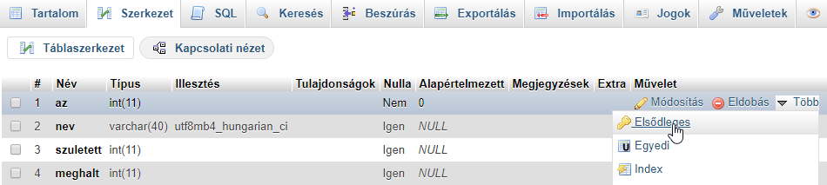

Kattints az `az` mező sorában a Módosításra is, majd töröld az alapértelmezett értéket, és kapcsold be az automatikus számozást!

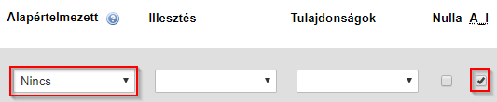

Ellenőrizd a szerkezet változását!

## Új oszlop (mező) hozzáadása

Adj egy új oszlopot az *evek2* táblához *hely* néven! Ebben szeretnénk tárolni, hol született az adott költő.

ALTER TABLE evek2 ADD COLUMN hely VARCHAR(50);

Ellenőrizd az új oszlopot, és figyeld meg, hogy NULL értékek vannak benne!

Írd be Juhász Gyula születési helyét, Szegedet!

UPDATE evek2 SET hely='Szeged' WHERE nev='Juhász Gyula';

Az ALTER TABLE paranccsal más módosításokat is végre lehet hajtani (lásd később).

Kiegészítés: Természetesen az oszlopok hozzáadását is el lehet végezni grafikus felületen, a Szerkezet lapon a középső részen:



## Tábla átnevezése, parancsok mentése

Az ALTER TABLE paranccsal át is nevezhetsz egy táblát. Nevezd át a nevek2 táblát masolat-ra!

ALTER TABLE evek2 RENAME TO masolat;

Ellenőrizd az átnevezést!

Exportáld az adatbázist SQL formátumban a T:\koltok.sql fájlba! Nézd meg a fájlt!

## Feladat

Melyik parancs mire való? Helyezd át a leírásokat a megfelelő helyekre!

|  |  |
| --- | --- |
| CREATE TABLE | Tábla törlése. |
| ALTER TABLE | Új sor hozzáadása a táblához. |
| DROP TABLE | Tábla megadott sorainak listázása. |
| INSERT INTO | Tábla átnevezése vagy új oszlop megadása. |
| UPDATE | Új tábla létrehozása. |
| DELETE FROM | Megadott sor módosítása. |
| SELECT | Megadott sorok törlése a táblából. |